

Eindopdracht – Create Mobile App

Titel | Eindopdracht – Create Mobile App
Vak | Mobile Apps
OPO Code | MGP37a | Auteur(s) | Dries Decuyper
Versie | 1.1 | Review | Dries Decuyper
Gemaakt op | 23/10/2024 | Aangepast op | 8/9/2025
- Introductie

In deze opdracht maak je een mobiele applicatie met behulp van de technologieën en technieken die tijdens de lessen Mobile Apps aan bod zijn gekomen.

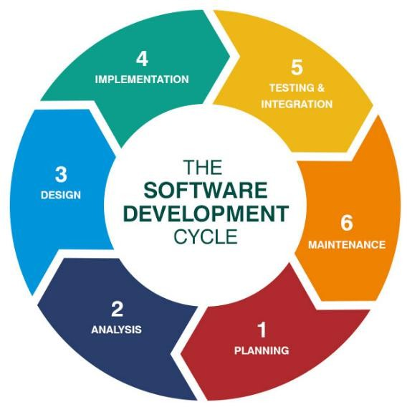
De opdracht bestaat uit drie fases, elk met een eigen deadline. In fase één analyseer je de mobiele applicatie die je wilt ontwikkelen (dit komt overeen met de tweede fase in de SDLC/ADLC, aangezien de eerste planningsfase al voor jou werd vastgelegd). In de tweede fase werk je de structuur en het ontwerp van je
applicatie uit (de derde fase in de SDLC/ADLC). Tot slot bouw je dit ontwerp in de derde fase om tot een werkende mobiele applicatie (fase vier en vijf in de SDLC/ADLC).

Deze opdracht telt mee voor de evaluatie en bestaat voor 30% uit het proces en voor 70% uit het resultaat, de technische kennis en de presentatie van het eindproduct.

Het is een groeps- of individuele opdracht. Een groep mag uit maximaal drie studenten bestaan.



Opdracht

Benodigdheden
De applicatie moet:
  - Geschreven zijn in React Native of Flutter
  - Enkele basistechnieken gebruiken, zoals:
    - Componenten/Widgets
    - Basiselementen
    - …
  - Passend gestyled zijn
  - Rekening houden met toegankelijkheid, zoals:
    - Een duidelijke en eenvoudige navigatie

Fase 1, tegen 6/10/2025 23u59
In fase één analyseer je de mobiele applicatie die je wilt ontwikkelen.

Enkele goede startideeën zijn bijvoorbeeld:
  - Voedselbezorg-app
  - Fitness-app
  - Hardloop-app
  - Notitie-app
  - Kalender-app
  - To-do-app
  - Chat-app
  - …

Schrijf een tekst van ongeveer 400–600 woorden waarin je de applicatie beschrijft die je gaat ontwikkelen. Je tekst moet de volgende punten in detail behandelen:

Doel en Motivatie
  - Welke applicatie ga je ontwikkelen?
  - Waarom heb je juist voor dit idee gekozen en niet voor iets anders?
  - Welk probleem lost de applicatie op, of welke meerwaarde biedt ze?

Doelgroep
  - Wie is de beoogde doelgroep of gebruikersgroep van de applicatie?
  - Waarom is deze groep relevant?
  - Hoe beïnvloeden hun noden jouw ontwerpkeuzes?

Gebruik en Context
  - In welke situaties zal de applicatie gebruikt worden?
  - Hoe past ze in het dagelijks leven of de workflow van de gebruiker?

Belangrijkste Functionaliteiten
  - Wat zullen de kernfunctionaliteiten van de applicatie zijn?
  - Welke functies zijn essentieel bij de start en welke kunnen later toegevoegd worden?

Ontwerpkeuzes
  - Welke belangrijke keuzes heb je al gemaakt over het ontwerp, de technologie of de functionaliteit?
  - Welke beslissingen verwacht je nog te nemen tijdens de verdere ontwikkeling?
  - Leg uit waarom je deze keuzes maakt.
Zorg ervoor dat je uitleg duidelijk, gestructureerd en gedetailleerd is. Het doel is niet alleen te tonen wat je gaat bouwen, maar ook waarom, voor wie en hoe je dit aanpakt.

Een sjabloon werd voorzien in de bijhorende uploadzone van fase 1.

Fase 2, tegen 24/10/2025 23u59
In fase twee werk je de ontwerpstructuur van je applicatie uit.

Een handig hulpmiddel hiervoor is Figma, maar je mag ook andere teken- of ontwerptools
gebruiken zoals Sketch, Penpot, Miro, Lunacy, …

Het ontwerp moet:
- Uit meerdere (>=3) pagina’s/schermen bestaan
- Verschillende soorten basiselementen bevatten (knoppen, checkboxen, tekst, …)
- Passend gestyled zijn (indien nodig met meerdere thema’s)
- De applicatiestroom (tussen pagina’s) aantonen of op een andere manier duidelijk
maken

Upload je ontwerp in de bijhorende uploadzone van fase 2.

Fase 3, tegen 5/01/2026 23u59
In de derde en laatste fase bouw je je ontwerp uit tot een werkende mobiele applicatie. Op het einde moet je een volledig functionerende app opleveren waarin alle gekozen functionaliteiten correct geïmplementeerd zijn. Het is aangeraden om onafgewerkte functies weg te laten, in plaats van een halfwerkende of crashende app in te dienen.

De applicatie moet:
- Geschreven zijn in React Native of Flutter
- Enkele basistechnieken gebruiken, zoals:
  - Components/Widgets
  - Basiselementen
  - …
- Correct gestyled zijn
- Rekening houden met toegankelijkheid
  - Een duidelijke en eenvoudige navigatie

Upload een .zip-archief van je project/applicatie in de bijhorende uploadzone van de laatste fase.

Belangrijk: Als je geen link uploadt, wordt er geen tijdslot ingepland voor je verdediging en krijg je een “N/A” voor het volledige vak.

Evaluatie

  - 30% (6/20) Permanente evaluatie op basis van de ingediende opdrachten
    - 2,5 Analyse
    - 2,5 Ontwerp
    - 1 Voortgang/Proces
  - 70% (14/20) Eindproject
    - Beoordeling van het eindproduct
    - Theoretisch meerkeuze-examen
    - Groepspresentatie van het eindproduct



